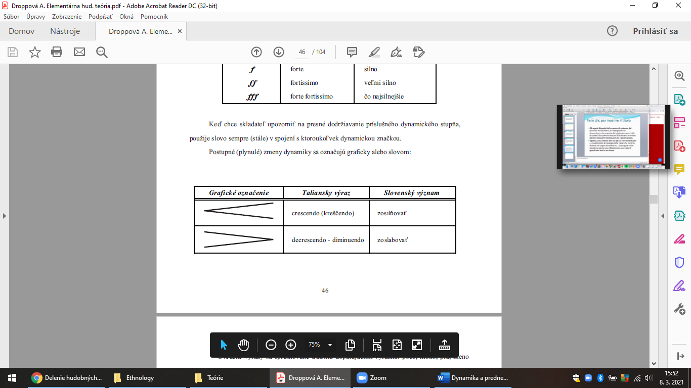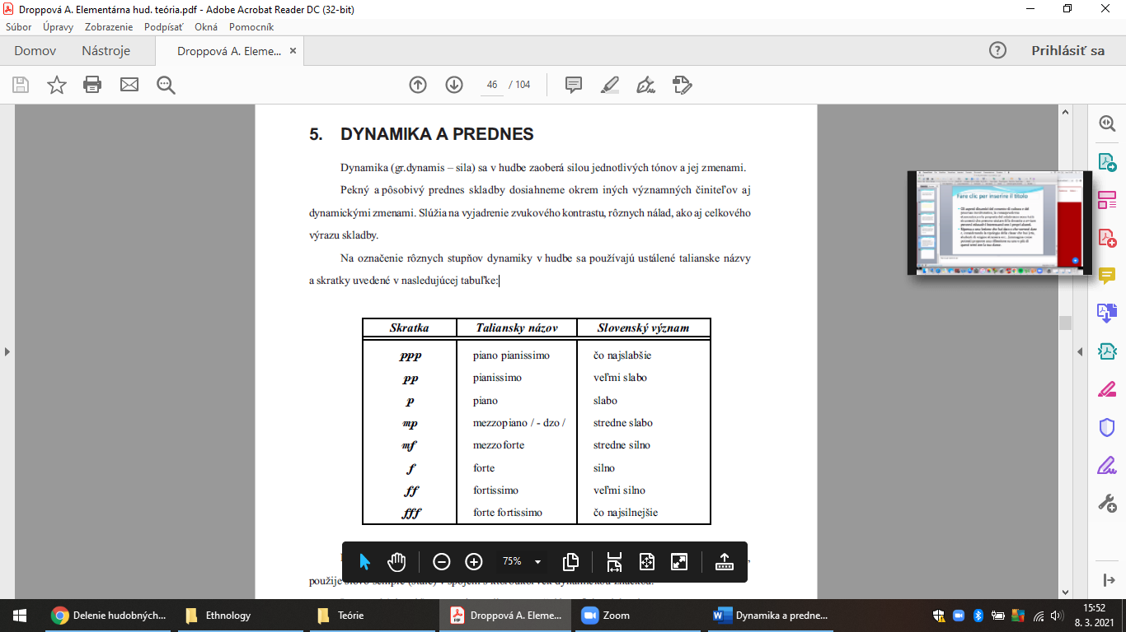

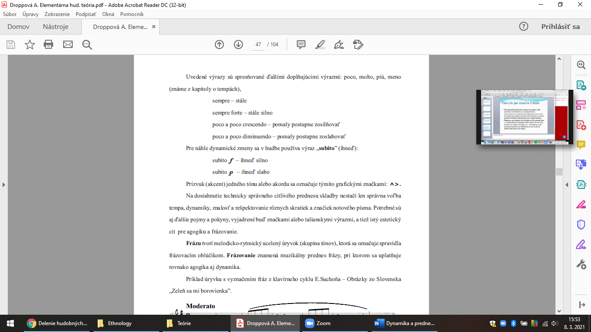

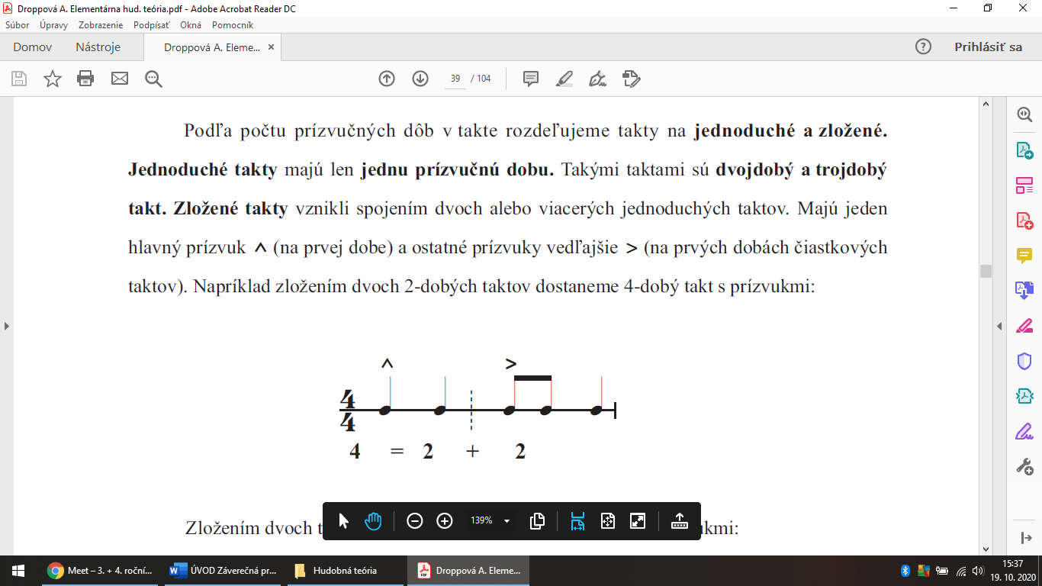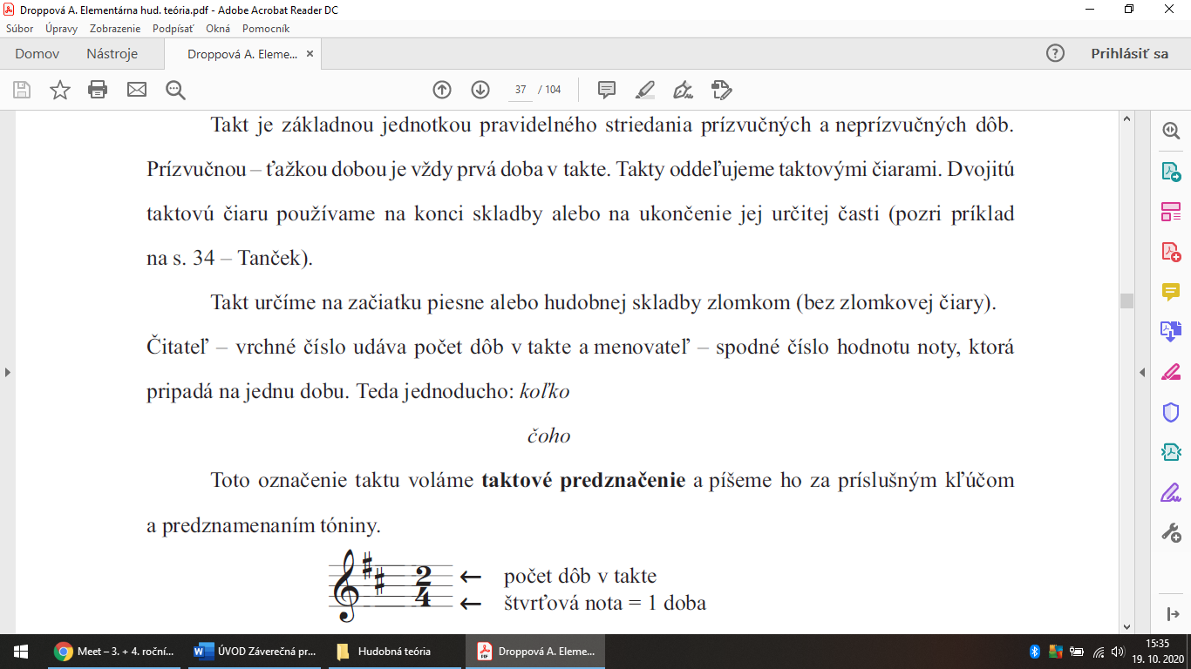

**TEMPO** pochádza z talianskeho slova a znamená čas. V hudbe označuje rýchlosť striedanie jednotlivých dôb za určitú časovú jednotku.

Tempo sa väčšinou udáva na začiatku skladby pomocou talianskych výrazov. Tempo môžeme určiť aj číslom, ktoré udáva presný počet dôb za minútu, tzv. BPM.

Na presné určenie tempa sa niekedy využíva metronóm. Tento prístroj zostrojil viedenský mechanik Johann Nepomuk Mälzel, a preto sa pri udaní tempa namiesto BPM používa aj označenie „M.M.“ – skratka od „Mälzlov metronóm“.

|  |  |  |
| --- | --- | --- |
| Metronómový údaj | Taliansky názov | Slovenský význam |
| Pomalé tempá | | |
| 40 | grave | vážne, ťažko |
| 44 | largo | široko |
| 50 | lento | pomaly, voľne |
| 56 | adagio (-džo) | voľne, zdĺhavo |
| 60 | larghetto | široko (menej ako largo) |
| Stredné tempá | | |
| 63 | andante | voľne, krokom |
| 69 | andantino | trochu voľne, pokojne |
| 76 | sostenuto | zdržanlivo |
| 80 | commodo (ko-) | pohodlne |
| 84 | maestoso | vznešene, majestátne |
| 88 | moderato | mierne |
| Rýchle tempá | | |
| 104 | allegretto | dosť rýchlo |
| 120 | animato | oživene |
| 126 | con moto (kon) | s pohybom |
| 132 | allegro | rýchlo |
| 152 | allegro vivace (-ce) | rýchlo a živo |
| 160 | vivace | živo |
| 184 | presto | veľmi živo |

**HARMÓNIA** sa delí na tzv. tonálnu (ľubozvučnú) a atonálnu (neľubozvučnú).

V tonálnej hudbe platia dosť prísne harmonické pravidlá, ktoré sa počas histórie postupne vyvíjali až do dnešnej podoby. Tonálna hudba vychádza z biologických a fyzikálnych zákonitostí. Vychádza z toho ako sú naše uši a náš sluch vyvinuté. V atonálnej hudbe sú síce tiež pevné pravidlá, ale na inom základe.